Министерство образования Республики Беларусь

Учреждение образования «Белорусский государственный университет

информатики и радиоэлектроники»

Факультет инженерно-экономический

Кафедра экономической информатики

Дисциплина: «Программирование сетевых приложений»

«К ЗАЩИТЕ ДОПУСТИТЬ»

Руководитель курсового проекта Старший преподаватель каф. ЭИ

________________ Д.А.Сторожев

___.____.2024

**ПОЯСНИТЕЛЬНАЯ ЗАПИСКА**

к курсовому проекту

на тему:

**«ПРОГРАММНАЯ ПОДДЕРЖКА ДЕЯТЕЛЬНОСТИ АВТОСАЛОНА»**

БГУИР КР 1-40 05 01-08 026 ПЗ

Выполнил студент группы 272303

Худницкий Арсений Андреевич

______________________________

(подпись студента)

Курсовой проект представлен на проверку ___.____.2024

______________________________

(подпись студента)

Минск 2024

**РЕФЕРАТ**

БГУИР КП 1-40 05 01-08 026 ПЗ

**Худницкий, А.А.** Программная поддержка деятельности автосалона: пояснительная записка к курсовому проекту / А.А. Худницкий. – Минск: БГУИР, 2024. – 74 с.

Пояснительная записка 74 с., 64 рис., 2 чертежа, 3 плаката, 22 источников, 3 приложения

ПРОГРАММНОЕ СРЕДСТВО, КЛИЕНТ-СЕРВЕР, БАЗА ДАННЫХ, ИНТЕРНЕТ-СЕРВИС, ОПТИМИЗАЦИЯ, МОДЕЛИРОВАНИЕ ДИАГРАММ, ПОЛЬЗОВАТЕЛЬСКИЙ ИНТЕРФЕЙС.

*Цель проектирования*: снижение времени на актуализацию данных о предоставляемых услугах и ценах, увеличение скорости обслуживания клиентов, а также упрощение процесса оставления заявки на автомобиль.

*Методология проведения работы*: системные, статистические и общенаучные методы.

*Результаты работы*: выполнена постановка задачи и определены основные методы ее решения. Была детально исследована предметная область проекта, а именно основные бизнес-процессы работы автосалона. Была разработана функциональная и информационная модели системы; построен ряд UML-диаграмм; описаны алгоритмы работы сервиса; выполнено тестирование системы; разработано руководство пользователя. В результате проектирования были реализованы серверная и клиентская части приложения, позволяющие пользователю взаимодействовать с системой.

*Область применения результатов*: разработанная система решает задачу увеличения производительности при обработке информации. Приложение будет полезно для всех пользователей, которые хотят ознакомиться со всем перечнем автомобилей, предоставляемых автосалоном, а также упростить задачу оставления заявки на автомобиль.

**СОДЕРЖАНИЕ**

Введение…………………………………………………………………….…..5

1 Анализ и моделирование предметной области программного обеспечения………………………………………………………………… 6

1.1 Описание предметной области 6

1.2 Разработка функциональной модели предметной области 7

1.3 Анализ требований к разрабатываемому программному средству. Спецификация функциональных требований 7

ВВЕДЕНИЕ

В современном мире деятельность автосалонов становится все более динамичной и высококонкурентной. Услуги автосалонов пользуются большим спросом, что связано с ростом автопарка и потребностью клиентов в качественном обслуживании, покупке и техническом обслуживании автомобилей. Однако с увеличением объема предоставляемых услуг и расширением клиентской базы возникает необходимость в оптимизации и автоматизации процессов, связанных с управлением автосалоном.

Традиционные методы ведения бизнеса в автосалонах часто сопровождаются сложностями, связанными с управлением записью клиентов, координацией работы сотрудников, обновлением информации о наличии автомобилей и предоставляемых услугах. Эти процессы могут занимать значительное время как у персонала, так и у клиентов, что в конечном итоге может негативно сказаться на уровне обслуживания и удовлетворенности покупателей.

С целью повышения эффективности работы автосалона и улучшения взаимодействия с клиентами, разработка системы автоматизации становится актуальной задачей. Автоматизированная система позволит уменьшить время на обработку данных, ускорить процесс оставления заявки на автомобиль, а также обеспечить доступ клиентов к информации о доступных автомобилях в режиме онлайн.

Целью данного курсового проекта является программная поддержка деятельности автосалона, которая будет способствовать улучшению качества обслуживания и оптимизации бизнес-процессов.

Для достижения этой цели необходимо выполнить следующие задачи:

– провести анализ и моделирование предметной области;

– разработать необходимые функциональные, UML модели системы;

– проектировать программное обеспечение;

– разработать базу данных;

– реализовать удобный и интуитивно понятный интерфейс;

– протестировать и проверить работоспособность данной системы.

В результате реализации проекта ожидается создание удобного и интуитивно понятного интерфейса, который упростит процесс взятия автомобиля в аренду. Разработанная система будет способствовать повышению производительности работы автосалона и увеличению уровня удовлетворенности клиентов, что в свою очередь будет способствовать его успешному развитию в конкурентной среде.

1 АНАЛИЗ И МОДЕЛИРОВАНИЕ ПРЕДМЕТНОЙ ОБЛАСТИ ПРОГРАММНОГО СРЕДСТВА

# 1.1 Описание предметной области

В современных условиях деятельность автосалонов является важной частью жизни многих людей, стремящихся приобрести, обслуживать или модернизировать свои автомобили. С увеличением клиентской базы и разнообразия предоставляемых услуг возникает необходимость в эффективном управлении бизнес-процессами внутри автосалона.

Автосалоны могут варьироваться от небольших дилеров до крупных сетей, предлагающих комплексные решения по покупке и обслуживанию автомобилей. Однако традиционные методы ведения бизнеса часто приводят к сложностям, связанным с записью клиентов, и поддержанием актуальной информации о наличии автомобилей и сервисных услугах. Эти задачи требуют значительных временных ресурсов и могут снижать качество обслуживания.

Для повышения эффективности работы автосалонов и улучшения взаимодействия с клиентами актуальной задачей становится автоматизация процессов. Внедрение информационных технологий позволит значительно сократить время на обработку данных, ускорить процессы записи на обслуживание, управления складскими запасами, а также обеспечить клиентам доступ к информации о наличии автомобилей и услугах в режиме онлайн.

Клиенты смогут легко оставлять заявки, добавлять автомобили в избранное через приложение, что сделает процесс более удобным и интуитивно понятным. Система автоматизации также поможет сотрудникам автосалона управлять работой автосалона, что в конечном итоге повысит уровень удовлетворенности и лояльности клиентов.

Таким образом, разрабатываемое в рамках данного курсового проекта приложение будет решать задачи оптимизации работы автосалона, улучшая качество обслуживания и минимизируя ручной труд. Автоматизированная система позволит эффективно организовать взаимодействие между клиентами и сотрудниками, что способствует успешному развитию бизнеса в конкурентной среде.

# 1.2 Разработка функциональной модели предметной области

# 1.3 Анализ требований к разрабатываемому программному средству. Спецификация функциональных требований

Разрабатываемое приложение должно иметь удобный и интуитивно понятный интерфейс для того, чтобы администратор мог управлять записями о сотрудниках и каталогом доступных автомобилей, на которые пользователь может оставить заявку, чтобы пользователь мог без проблем зарегистрироваться, войти в учётную запись клиента и там мог изучить всю доступную информацию.

В данной системе будут существовать такие роли как:

– администратор;

– клиент;

– работник.

Администратор может добавлять и удалять данные о сотрудниках. Каждый работник регистрируется как обычный клиент, а далее из перечня клиентов администратор выбирает нужных для выдачи роли работника. Также он может управлять данными о доступных автомобилях в автосалоне.

Клиент в свою очередь имеет доступ к каталогу автомобилей, который позволяет ему:

– ознакомиться с полным списком доступных автомобилей;

– отфильтровать каталог по собственным критериям;

– отправлять заявку на выбранный автомобиль.

Работник способен просматривать заявки от клиентов, отправляя в ответ отказ или соглашение, изучить все автомобили под заявкой, заблокировать пользователя в системе, а также убрать автомобиль из системы (рис. 1.1).

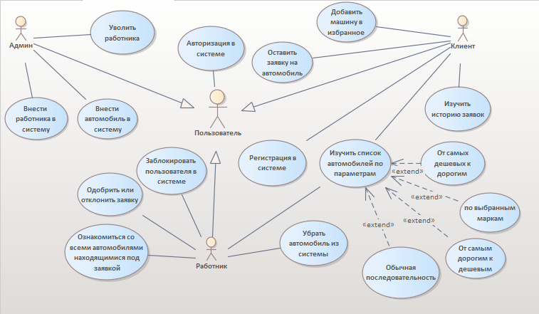

Рисунок 1.1 – Диаграмма Use cases

Все данные в программном продукте проверяются на корректность и правильность (невозможно ввести строку вместо цифр, выбрать несуществующую дату и т.д.).

Помимо удобного интерфейса, для работы с приложением так же необходимо реализовать базу данных, настроить связь между клиентом и сервером (спроектировать клиент-серверную архитектур). В созданной БД будет хранится вся информация необходимая для реализации основных бизнес-процессов автосалона.